# 离子色谱法测定汽车冷冻液中多种阴离子含量

谷小凤1,2，王婷1,2，翟士星1,2，李建兵2,3，王晓滨1，2*

(1.青岛市产品质量监督检验研究院 山东 青岛 266101；

2.国家海洋精细化工及生物制品质量监督检验中心 山东 青岛 266101）

摘 要：建立了离子色谱检测防冻液中氟离子、溴酸根、氯离子、亚硝酸根、硝酸根、硫酸根磷酸根七种阴离子含量的前处理方法及检测方法。采用CarboPac AS19分离柱，氢氧根淋洗液再生系统进行梯度洗脱，抑制电导检测器完成分析。结果表明，该方法前处理过程能有效去除样品中干扰杂质离子；在线性范围内以上七种离子分离度好，线性相关系数均＞0.9990，回收率在90.0%~102.0%之间，精密度均在4%以内。方法操作简便，分析速度快，干扰小，结果准确。

关键词：离子色谱；防冻液；阴离子含量

**Determination of various anions in Coolant Using ion chromatography**

GU Xiao feng1,2, WANG Ting1,2, ZHAI Shi Xing1,2, LI Jian bing1,2,WANG Xiao Bin1,2

(1.Qingdao Product Quality Supervision and Testing Research Center, Qingdao 266101, Shandong；2. 2.National Quality Supervision & Testing Center of Marine Fine Chemical and Biological Products, Qingdao 266061, Shandong)

**Abstract:** The pretreatment and determination methods of seven kinds of anions in liquid coolant by ion chromatography were established. The CarboPac AS19 separation column and the hydroxyl eluent regeneration system were used for gradient elution, and the inhibition conductance detector was used to complete the analysis. The results show that the method can effectively remove the interfering impurity ions during the pretreatment. In the linear ranges, the seven kinds of ions have good separations and the linear correlation coefficients were all > 0.9990, the recoveries were between 90.0% and 102.0%, and the precision was all within 4%.The method has the advantages of simple operate, fast analysis, less interference and accurate results.

**Key words:** ion chromatography; liquid coolant; anion content

汽车冷冻液是保障发动机正常运转的重要条件，直接影响了发动机的工作效率。防冻液主要起冷却、防冻、防腐和防垢的作用，冷冻液主体是水、乙二醇和添加剂[1]。添加剂中主要包括防腐剂、防锈剂、pH调节剂等。防腐蚀性能是发动机冷却液的最重要性能之一，冷冻液中氯等卤族离子和硫酸根离子会导致发动机中铸铁、黄铜铜、低碳钢等金属产生腐蚀[2]。而氯离子的腐蚀性更强，冷冻液中有可能加入氟和溴来替代氯。为防止冷却系统金属管路腐蚀，常加入缓蚀剂，常用的缓蚀剂中一般含有亚硝酸盐、钼酸盐和硝酸盐等[3]。其中亚硝酸盐是致癌物，另有研究指出，防冻液中亚硝酸盐与乙二醇胺发生化学反应生成的亚硝胺也是一种强致癌物，也不断有汽车防冻液中毒致死的事件报道[4]。磷酸盐离子在水中存在沉积和溶解平衡，在加热蒸发后，会与水中钙、镁离子结成水垢沉积在金属表面，导致导热性下降，从而严重影响汽车发动机的使用寿命，劣质防冻液还会给内燃机水冷系统带来重大隐患[5]。氟、磷酸盐和溴酸盐排放到环境中会造成水体环境污染。如：过多摄入氟会出现氟斑牙及氟骨症、磷会造成水体富营养化[6]、溴酸盐对人类有较强的致癌风险，被国际癌症研究机构定位2B级潜在致癌物[7]等。因此，检测冷冻液中氟（F-）、氯（Cl-）、溴酸盐（BrO4-）、亚硝酸盐（NO2-）、硝酸盐（NO3-）、硫酸盐（SO42-）、磷酸盐（PO43-）等离子的含量，对冷冻液产品的质量和环保性能起到重要监督作用。

GB29743-2013《机动车发动机冷却液》标准中明确规定了Cl-和NO2-的含量要求，Cl-和NO2-分别采用SH/T 0621《发动机冷却氯含量测定法》和HJ/T 84《水质 无机阴离子的测定 离子色谱法》方法测定，操作较繁琐。本实验以乙二醇型汽车冷冻液为例，采用离子色谱-电导检测器对防冻液中F-、BrO4-、Cl-、NO2-、NO3-、SO42-、PO43-七阴离子同时进行测定，并对实验检出限、回收率及精密度结果进行分析。该方法前处理简单快捷、方法重现性好、结果准确，具有很强的应用性。

1. 实验部分
   1. 仪器与试剂

DIONEX ICS3000 离子色谱仪（配电导检测器，美国戴安）； ELGA超纯水机（威立雅水处理技术）；C18预处理柱（Aglient，使用前先用10ml甲醇活化，再注入纯水活化）；分析天平（梅特勒公司）。

F-、BrO4-、Cl-、NO2-、NO3-、SO42-、PO43-标准溶液（浓度均为1000mg/L，中国计量院）；0.45μm和0.22μm水溶性一次性滤膜(PTFE 津腾公司)。

* 1. 离子色谱条件

色谱柱：分离柱Dionex IonPac AS19 (4*250mm)，保护柱Dionex IonPac AG19（4*50mm）；淋洗条件：采用氢氧根再生体系淋洗液；洗脱条件：梯度洗脱0~10min，淋洗液浓度为10mmol/L，10.1~18min，淋洗液浓度为35mmol/L，18.1~23min，淋洗液浓度再回到10mmol/L；流速：1.0ml/min；进样体积：25μL；柱温：30℃；抑制器：抑制性电导检测器。

* 1. 标准溶液配制

考虑到样品中氟离子和溴酸根离子浓度相对较低，因此配制标准溶液时分两个梯度，氟离子和溴酸根离子标准溶液浓度比另外五种种离子浓度低。分别移取标准溶液：F-、BrO4- 各0.1ml，Cl-、NO2-、NO3-、SO42-、PO43-各1ml至10ml容量瓶中用纯水定容至刻度。该储备液浓度为F-、BrO4- 浓度10mg/L，Cl-、NO2-、NO3-、SO42-、PO43-为100mg/L。分别移取上述储备液0.1、0.5、1、2.5、5ml置于10ml容量瓶中定容，配制成 Cl-、NO2-、NO3-、SO42-、PO43-为1、5、10、25、50mg/L（F-、BrO4-浓度为0.1、0.5、2.5、5mg/L）的标准工作溶液。

1. 样品处理

称取1g（精确到0.0001）样品至100ml容量瓶中，定容至刻度，振荡均匀；将稀释后的溶液经0.45μm滤膜过滤，经甲醇和水活化过的C18预处理柱净化处理，去除样品的有机杂质，舍弃3-5ml前流液，收集净化液后用0.22μm滤膜过滤，密封待测。

1. 结果与讨论
   1. 离子色谱图及保留时间

六种阴离子标准物质的离子色谱图见图1；防冻液离子色谱图见图2；防冻液加标回收率实验的离子色谱图见3。

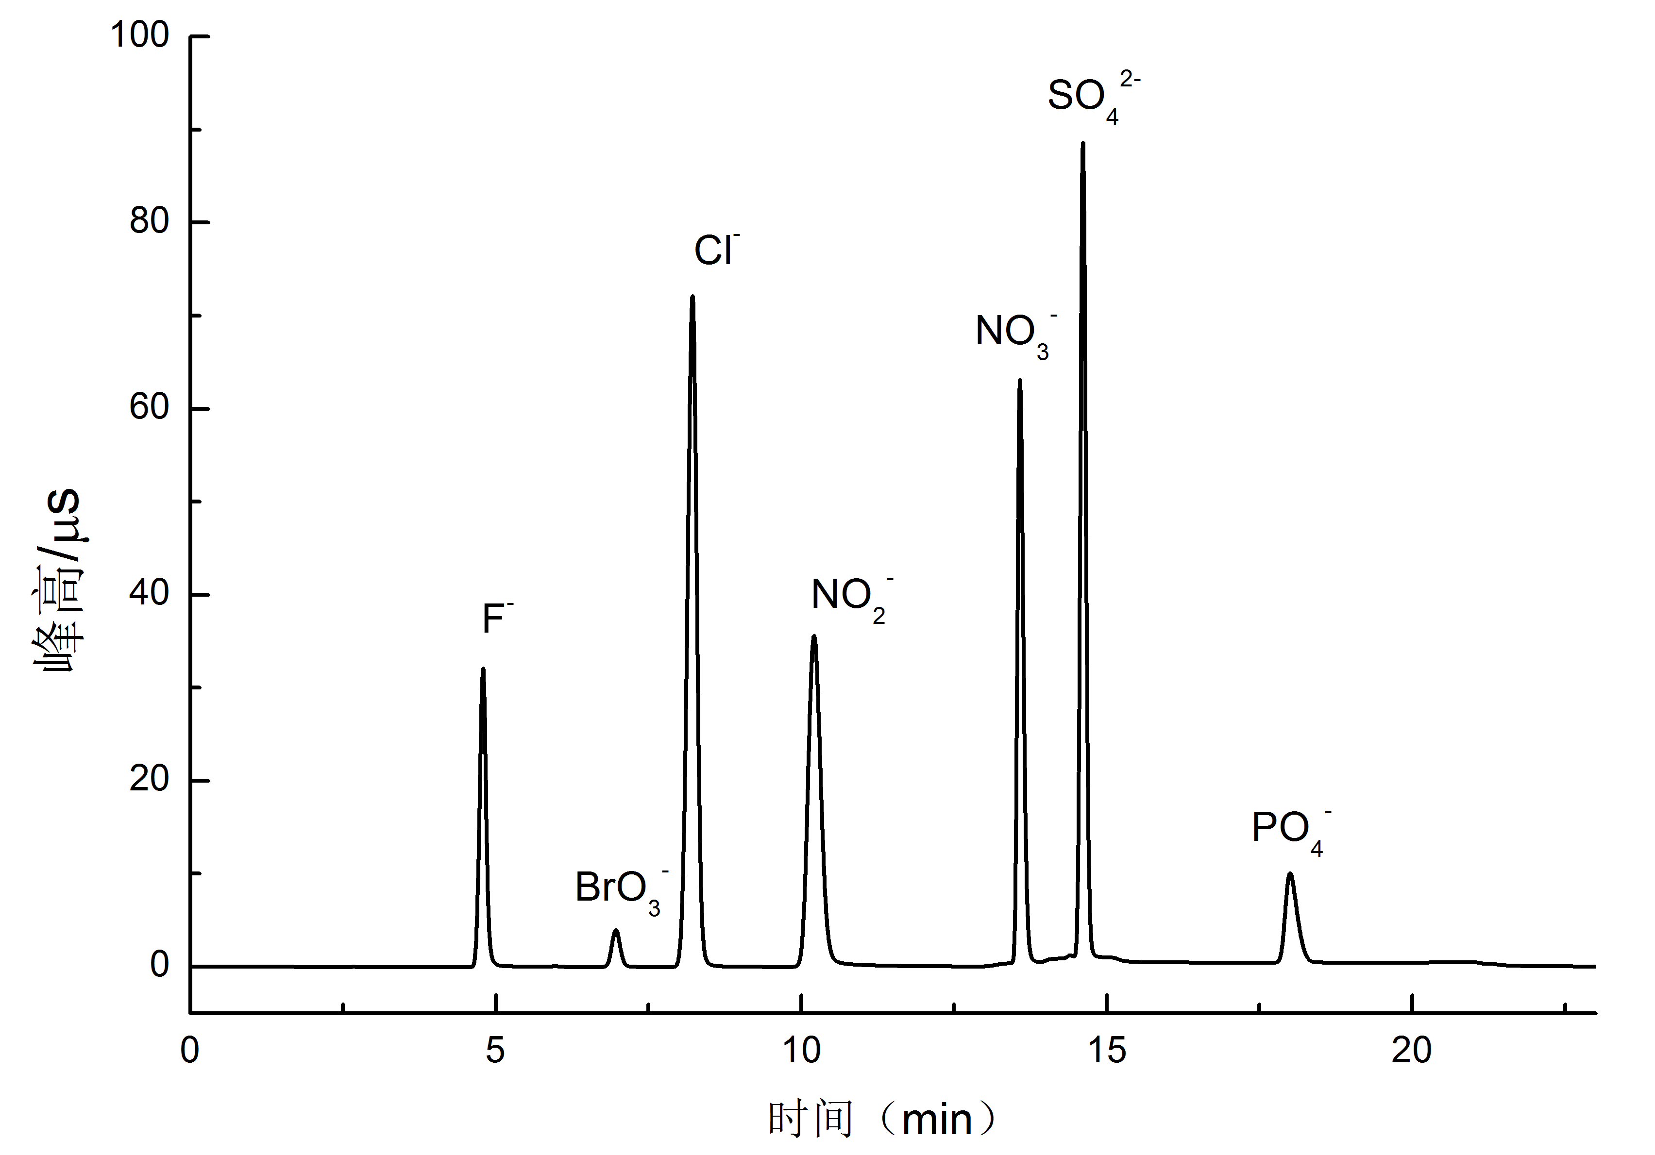

图1. 混标离子色谱图

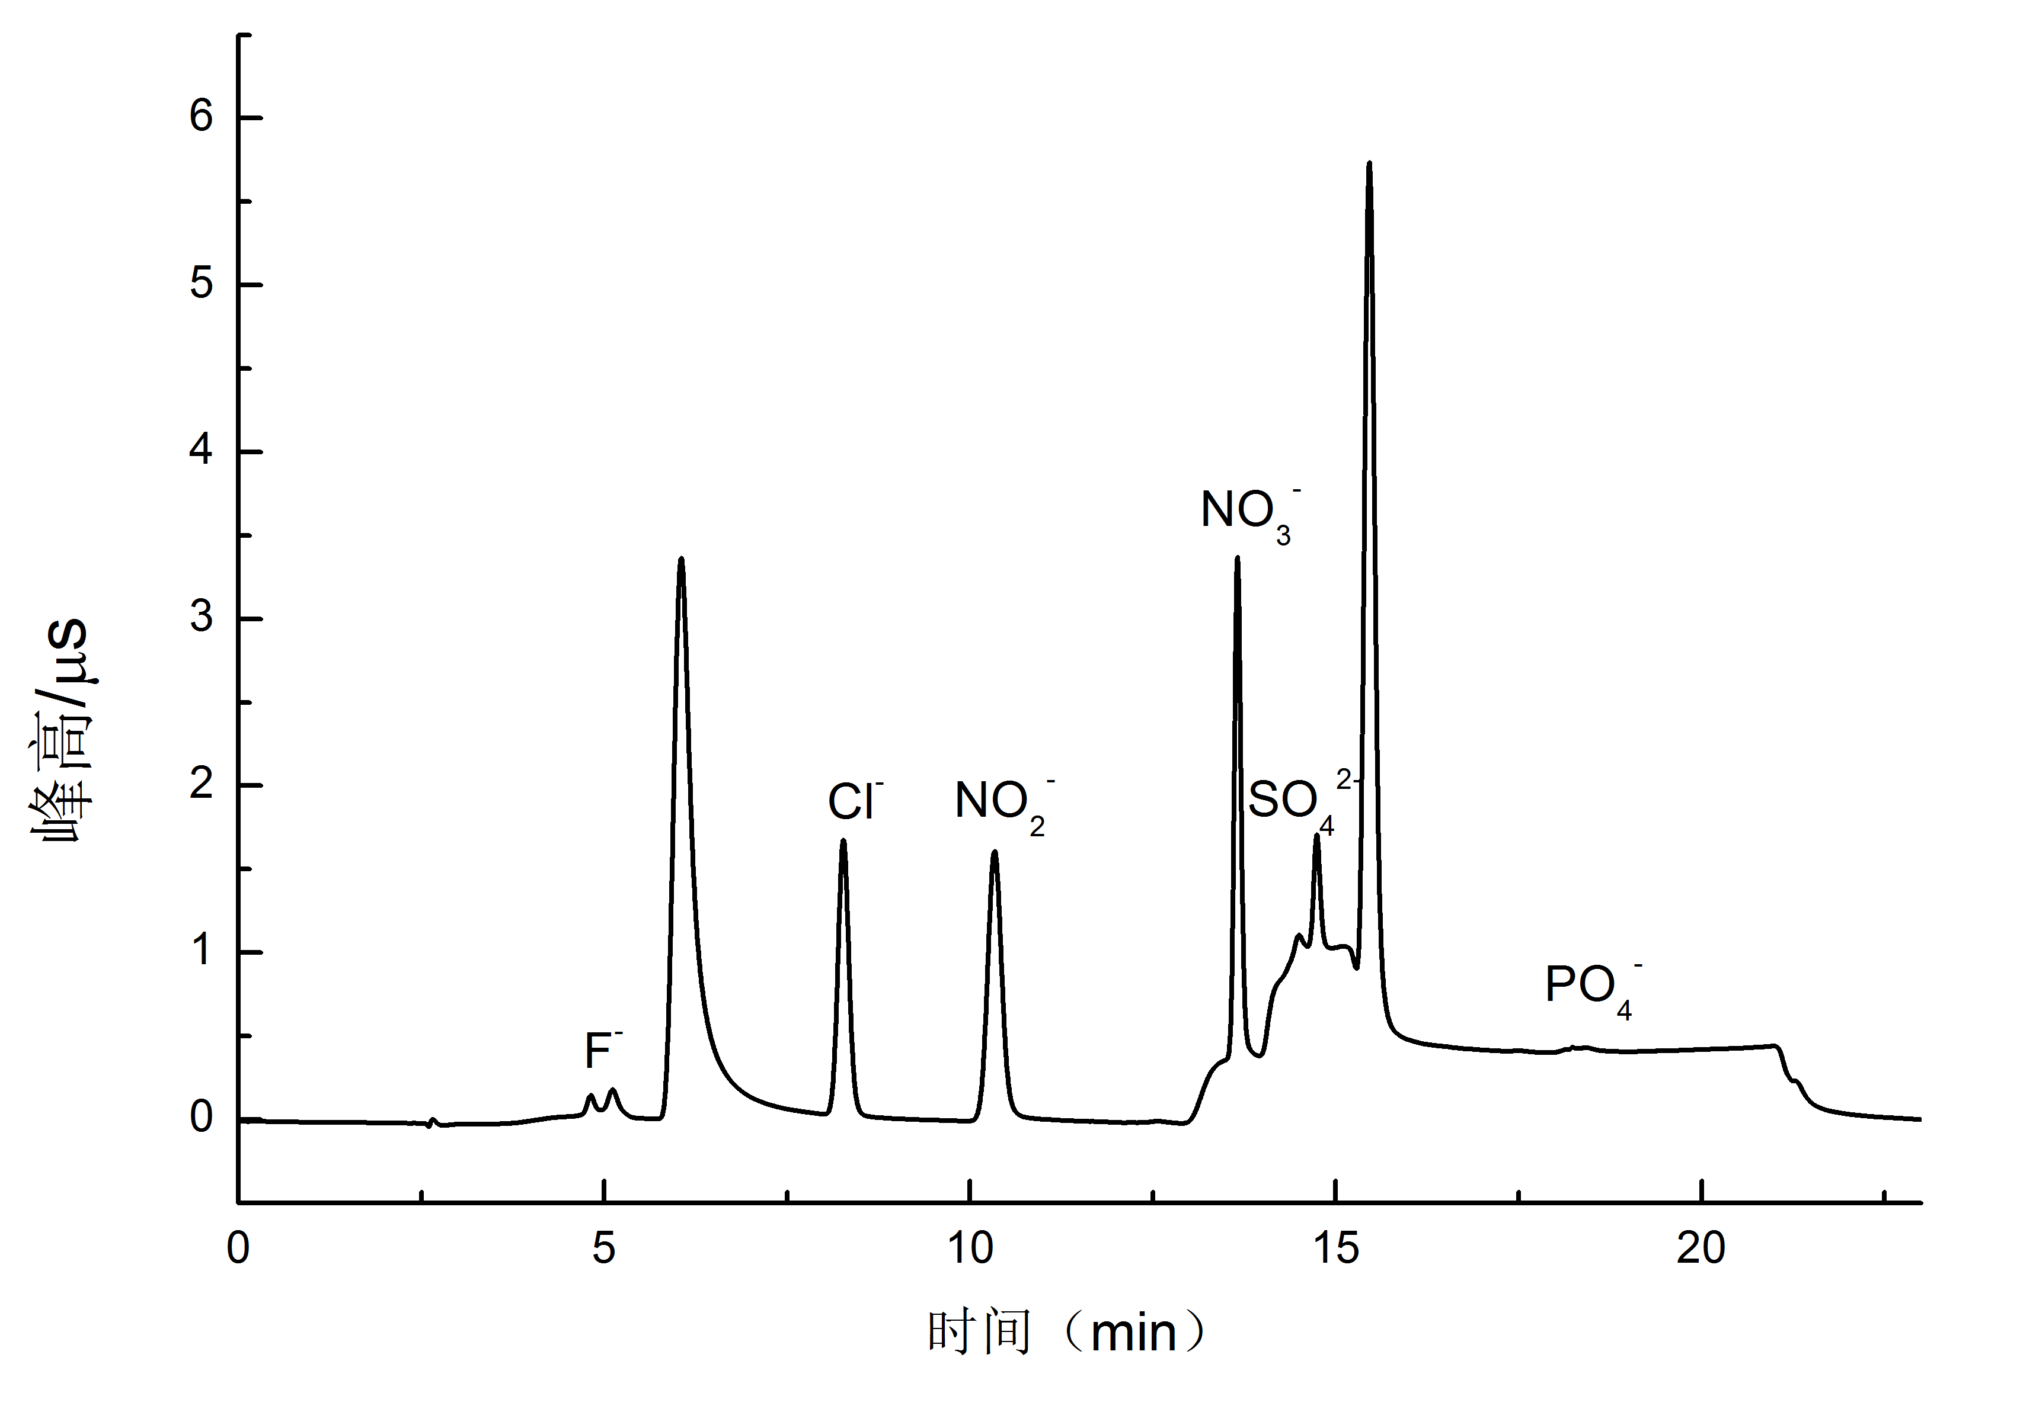

图2. 冷却液元素测定离子色谱图

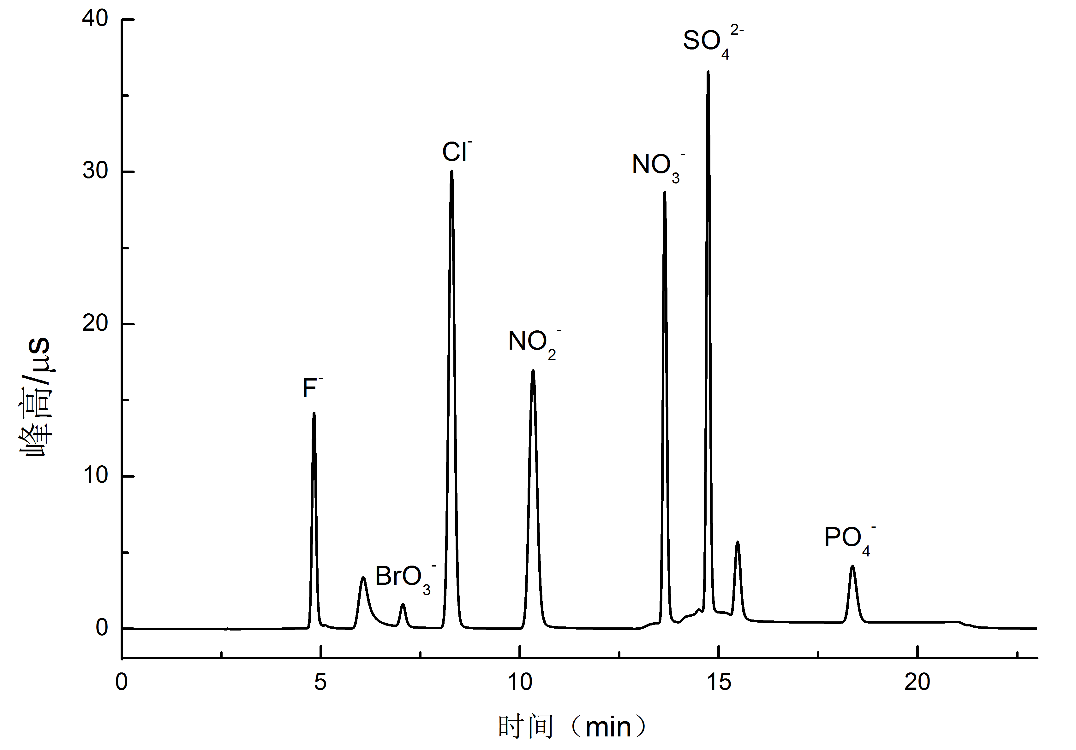

图3. 冷却液中阴离子回收率实验色谱图

冷冻液中除了以上阴离子之外，通常还含有苯甲酸、葵二酸等大分子有机酸[8]。从图2中可以看出，在该实验方法条件下，Dionex IonPac AS19色谱柱能够实现冷冻液中阴离子和有机酸的同时分析，且分离度较好。在以上梯度洗脱条件下，能够实现弱保留组分的基线分离（如F-、BrO4-、Cl-），也能快速洗脱出强保留组分（如NO3-、SO42-、PO43），且用时较短。表1为各阴离子峰保留时间，保留时间稳定。

表1. 保留时间

|  |  |  |
| --- | --- | --- |
| 序号 | 组分 | 参考保留时间/min |
| 1 | F- | 4.78 |
| 2 | BrO3- | 7.02 |
| 3 | Cl- | 8.25 |
| 4 | NO2- | 10.22 |
| 5 | NO3- | 13.62 |
| 6 | SO4- | 14.50 |
| 7 | PO43- | 18.16 |

3.2 标准曲线、相关系数和方法检出限

分别利用各离子的峰面积对各自浓度作图，绘制相关工作曲线，并以S/N=3计算仪器检出限，线性方程、相关系数、检出限的结果见表1。

表1 方法线性范围和检出限

|  |  |  |  |  |  |
| --- | --- | --- | --- | --- | --- |
| 阴离子 | 线性范围/mg.L-1 | 线性方程 | 相关系数 | 仪器检出限/mg.L-1 | 方法检出限/mg.kg-1 |
| F- | 0.1~5 | A=0.4097C+0.0289 | 0.9995 | 0.005 | 0.005 |
| BrO3- | 0.1~5 | A=0.0654C-0.0063 | 0.9998 | 0.01 | 0.01 |
| Cl- | 0~50 | A=0.2641C-0.0220 | 0.9999 | 0.01 | 0.01 |
| NO2- | 0~50 | A=0.1793C+0.0554 | 0.9997 | 0.01 | 0.01 |
| NO3- | 0~50 | A=0.1459C-0.0380 | 0.9999 | 0.05 | 0.05 |
| SO4- | 0~50 | A=0.1882C-0.0095 | 0.9999 | 0.05 | 0.05 |
| PO43- | 0~50 | A=0.0452C-0.0285 | 0.9997 | 0.01 | 0.01 |

在线性范围内，离子色谱法测定以上几种阴离子具有良好的线性相关性，其线性相关系数均达到0.9990以上，其检出限分别为：0.005、0.01、0.01、0.01、0.05、0.05、0.01mg/kg。能够很好的满足冷冻液中阴离子检测需求。

|  |  |  |  |  |  |  |  |  |  |  |  |  |  |  |  |  |
| --- | --- | --- | --- | --- | --- | --- | --- | --- | --- | --- | --- | --- | --- | --- | --- | --- |
| 阴离子 | 本底 mg.L-1 | 添加浓/mg.L-1 | | |  | 实际回收浓度/ mg.L-1 | | |  | 回收率/% | | |  | 精密度% | | |
| 1 | 2 | 3 |  | 1 | 2 | 3 |  | 1 | 2 | 3 |  | 1 | 2 | 3 |
| F- | ND | 0.1 | 0.5 | 1 |  | 0.091 | 0.462 | 0.903 |  | 91.0 | 92.4 | 90.3 |  | 3.98 | 3.01 | 2.68 |
| BrO3- | ND | 0.1 | 0.5 | 1 |  | 0.090 | 0.456 | 0.912 |  | 90.0 | 91.2 | 91.2 |  | 3.97 | 2.68 | 2.06 |
| Cl- | 0.27 | 1 | 5 | 10 |  | 1.256 | 5.14 | 10.02 |  | 98.6 | 97.4 | 97.5 |  | 2.89 | 2.56 | 0.96 |
| NO2- | 11.38 | 1 | 5 | 10 |  | 12.39 | 16.42 | 21.58 |  | 101.0 | 100.8 | 102.0 |  | 3.66 | 2.01 | 10.98 |
| NO3- | 11.58 | 1 | 5 | 10 |  | 12.55 | 16.45 | 20.88 |  | 97.0 | 97.4 | 93.0 |  | 3.56 | 2.53 | 1.32 |
| SO4- | 0.17 | 1 | 5 | 10 |  | 1.12 | 4.98 | 9.73 |  | 95.0 | 96.2 | 95.6 |  | 3.84 | 1.98 | 1.19 |
| PO43- | 8.23 | 1 | 5 | 10 |  | 9.21 | 13.06 | 18.03 |  | 98.0 | 96.6 | 98.0 |  | **3.29** | 1.53 | 1.02 |

* 1. 方法精密度和回收率

防冻液中分别添加高、中、低3种不同浓度的混合标液，使待测液中Cl-、NO2-、NO3-、SO42-、PO43-浓度分别为1.0、5.0、10mg/L，F-、BrO4-为0.1、0.5、1mg/L，按照试验方法平行测定6次， 加标回收率及方法精密度（RSD）结果见表2。

表2 回收率实验结果及精密度

上表可以看出该冷冻液中不含有或含有及少量（低于检出限）氟离子和溴酸根离子。用离子色谱法测定F-、BrO4-、Cl-、NO2-、NO3-、SO42-、PO43离子的回收率均在90.0%~102%之内，精密度RSD均小于4%，说明该方法能够保证冷却液中以上阴离子测定结果的准确性。

### 3.4 样品检测分析

从市场上选取10种不同品牌的乙二醇型轻型冷冻液产品样品（其中五种国内知名品牌，五种青岛本地产品牌），用该方法测定F-、BrO4-、Cl-、NO2-、NO3-、SO42-、PO43-七种离子的含量。该方法能将10种样品中各阴离子完全分离且分离度好，在线性范围内完全满足以上样品的检测需求，计算出样品中各阴离子含量，结果见表3。

表3. 不同样品中阴离子含量

|  |  |  |  |  |  |  |  |  |  |
| --- | --- | --- | --- | --- | --- | --- | --- | --- | --- |
| 国内  产地 | 样品号 | 冰点 | 阴离子含量/ mg.kg-1 | | | | | | |
| F- | BrO3- | Cl- | NO2- | NO3- | SO4- | PO43- |
| 非青岛 | 1 | -45 | 0 | 0 | 125 | 26 | 49 | 85 | 869 |
| 2 | -40 | 0 | 0 | 139 | 914 | 995 | 58 | 2745 |
| 3 | -35 | 0 | 0 | 218 | 0 | 79 | 59 | 1044 |
| 4 | -35 | 0 | 0 | 116 | 0 | 1139 | 121 | 709 |
| 5 | -35 | 0 | 0 | 229 | 0 | 1524 | 75 | 717 |
| 青岛 | 6 | -35 | 0 | 0 | 117 | 204 | 268 | 68 | 38 |
| 7 | -30 | 0 | 0 | 146 | 398 | 384 | 74 | 1068 |
| 8 | -25 | 5 | 0 | 137 | 166 | 182 | 117 | 34 |
| 9 | -25 | 4 | 0 | 121 | 570 | 679 | 60 | 140 |
| 10 | -25 | 0 | 0 | 157 | 730 | 695 | 77 | 338 |

所选样品中6号样品标识为有机型冷冻液，其他样品无明显标识。从表中看出样品中一般不含有F- 和BrO3-离子；十个样品中Cl-含量和SO4-含量差异不大，但NO2- 、NO3-、PO43-三种阴离子含量从几十到几千毫克每千克不等，差异较大，对汽车冷冻系统的腐蚀性也不尽相同。以上产品标签中均未明确为无机型或有机型冷冻液，且多个产品标识中明确不含有磷酸盐等信息。从以上数据也反应出现在市场上产品质量参差不齐，亟需加强市场监督管理。

## 4结论

本文建立了离子色谱-电导检测器同时测定防冻液中F-、BrO4-、Cl-、NO2-、NO3-、SO42-、PO43-七种阴离子的方法。实验表明，该方法前处理简单方便、易于操作；在该方法条件下， F-、BrO4-、Cl-、NO2-、NO3-、SO42-、PO43-离子线性好，干扰少，回收率好、灵敏度和准确度高，且用时短，提高了冷冻液产品检测效率，具有很强的实用性。

参考文献

1. 周建军，李庆年、冷观俊，等.汽车冷却液[M].北京：化学工业出版社，2003；56-57.
2. 董芳.浅析影响发动机冷却液质量的相关因素[J].石油商技，2003,21（4）：25-27.
3. Beal R E。Corrosion and Testing of Engine Coolants[J].Engine Coolang Testing,1999(4).
4. 张耀武额，吕岩.我国发动机冷却液产品质量问题存在的原因、危害及解决途径分析[J],中国石油和化工标准与质量，2010，（5）：32-35.
5. 董芳.浅析影响发动机冷却液质量的相关因素[J].石油商技，2003,21（4）：25-27.
6. 王长罡. 两种特定腐蚀环境中铜的腐蚀行为研究[D].北京：中国科学院研究生院，2012.
7. 王执伟，刘冬梅.溴酸盐对水体生物的急性毒性效应[J].环境科学2016,37(2):756-764.
8. 姜凌，杨牡丹，张文娟。汽车防冻液中多金属缓蚀剂的研究[J]。应用化学，2010,39（6）：837-839.